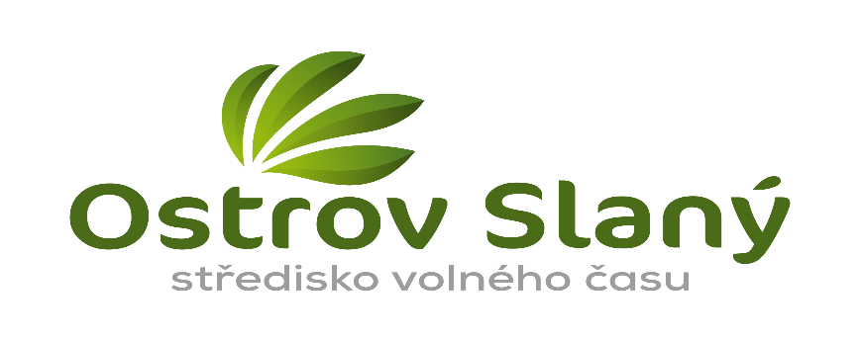
Příloha č. 3 k Zadávací dokumentaci

ZOTAVOVOVACÍ AKCE TANEČNÍ TÁBOR

Další požadavky
1. ubytování v pevné budově v pokojích s vlastním sociálním zařízením a lůžkovinami v ceně
2. pro 50 platících dětí ve věku 6 – 16 let + 5 pedagogů zdarma
3. vybavení: tělocvična, venkovní hřiště (volejbal, fotbal), ohniště, možnost koupán a vodních sportů, sportovní vybavení k zapůjčení
4. strava plná penze + pitný režim
5. v ceně místní poplatky

